รายงานการฝึกงาน
ภาควิชาวิศวกรรมไฟฟ้า
คณะวิศวกรรมศาสตร์
มหาวิทยาลัยเกษตรศาสตร์

กรมโยธาธิการและผังเมือง
(Department of Public Works and Town & Country Planning)

โดย
นาย เอกฉันท์ กิตติวัฒนสกุล
เลขประจำตัวนิสิต 5310554751

1 เมษายน – 31 พฤษภาคม 2556

บทคัดย่อ
ข้าพเจ้า นายเอกฉันท์ กิตติวัฒนสกุล เข้ารับการฝึกงานที่ “กรมโยธาธิการและผังเมือง” สาขา “พระราม 6(ฝ่ายโยธาธิการ)” “สำนักวิศวกรรมโครงสร้างและงานระบบ” ข้าพเจ้าได้รับมอบหมายให้ลองออกแบบระบบไฟฟ้าต่างๆทั้งภายในและภายนอกอาคาร ให้เหมาะสมกับการใช้งานจริง เป็นไปตามมาตรฐานและข้อกำหนดต่างๆ เพื่อให้เกิดความปลอดภัยและสะดวกสบายแก่ผู้ใช้อาคาร ซึ่งหลังจากออกแบบเสร็จ ได้นำไปให้พี่ที่ดูแลตรวจแบบดู และพบว่ายังมีส่วนที่ต้องแก้ไข เช่น หลักการเขียนแบบ สัญลักษณ์ในแบบ การอธิบายแบบ เป็นต้น นอกจากนี้ข้าพเจ้ายังได้มีโอกาสเข้าร่วมฟังการสัมมนา เรื่อง “เตรียมพร้อมรับสายไฟฟ้าตาม มอก. ใหม่ และมาตรฐานการติดตั้งทางไฟฟ้าที่ปรับปรุงใหม่” และได้เข้าร่วมการฝึกอบรมหลักสูตร “การออกแบบงานระบบสำหรับอาคารขนาดเล็ก รุ่นที่ 1” อีกด้วย

กิตติกรรมประกาศ
ขอขอบพระคุณพี่ๆทุกคนที่คอยดูแล ตอบคำถาม และมอบความรู้ต่างๆให้ตลอดระยะเวลาการฝึกงานทั้ง 2 เดือน นายสุธี ปิ่นไพสิฐ
นายเอกฉันท์ กิตติวัฒนสกุล
ผู้จัดทำ

คำนำ
ในการฝึกงานครั้งนี้ วัตถุประสงค์หลัก คือ การนำความรู้ที่ได้ศึกษาภายในชั้นเรียนไปประยุกต์ใช้กับงานจริงๆ รวมทั้งไปศึกษาความรู้เพิ่มเติมที่ไม่มีในชั้นเรียน ศึกษาลักษณะของงาน สภาพแวดล้อมในการทำงาน อีกทั้งยังฝึกระเบียบวินัยให้กับตนเอง โดยฝึกการเข้างานให้ตรงเวลา ส่งงานให้ตรงเวลา โดยในการฝึกงานครั้งนี้ข้าพเจ้าได้เข้าไปฝึกงานที่ กรมโยธาธิการและผังเมือง
กรมโยธาธิการและผังเมือง ตั้งขึ้นจากการรวมกรมโยธาธิการและกรมการผังเมืองเข้าด้วยกัน ซึ่งเป็นผลจากการปฏิรูประบบราชการ โดยบูรณาการงานที่เกี่ยวเนื่องกันของทั้งสองกรมเข้าด้วยกัน และมุ่งหวังให้เกิดการพัฒนาเมืองที่สัมฤทธิ์ผล ตามวัตถุประสงค์ของการผังเมืองอย่างแท้จริง อันจะนำไปสู่คุณภาพชีวิตที่ดีของประชาชนอย่างยั่งยืน ภารกิจของกรมฯคือ สนับสนุน กำหนด กำกับ และพัฒนาปรับปรุงให้งานผังเมืองและโยธาธิการมีมาตรฐานวิชาการที่สามารถสนองต่อความต้องการทางสังคม เศรษฐกิจและสิ่งแวดล้อม สร้างการมีส่วนร่วมกับภาครัฐและประชาชนในการวางแผนการดำเนินการพัฒนาเมือง ท้องถิ่นและชุมชน และพัฒนา ปรับปรุงส่งเสริมธรรมาภิบาลและประสิทธิภาพการบังคับใช้กฎหมายการใช้ประโยชน์ที่ดินการผังเมืองและโยธาธิการ เพื่อประโยชน์สุขของประชาชน หน้าที่ของกรมฯคือ ดำเนินการตามกฎหมายว่าด้วยการผังเมือง กฎหมายว่าด้วยการควบคุมอาคาร กฎหมายว่าด้วยการขุดดินและถมดิน กฎหมายว่าด้วยการควบคุมกิจการค้าขายอันกระทบถึงความปลอดภัยหรือความผาสุกแห่งสาธารณชนและกฎหมายอื่นที่เกี่ยวข้อง วางและจัดทำผังเมืองประเภทอื่นๆตามที่กระทรวงหรือคณะรัฐมนตรีมอบหมายหรือตามที่ส่วนราชการอื่นร้องขอ และดำเนินการให้เป็นไปตามผังเมืองนั้นๆ ดำเนินการจัดรูปที่ดินเพื่อพัฒนาพื้นที่ ดำเนินการเกี่ยวกับการศึกษา วิเคราะห์ข้อมูลเพื่อการวางผัง วิจัย การติดตามประเมินผล และพัฒนามาตรฐานด้านการผังเมืองและโยธาธิการ รวมทั้งการจัดทำเกณฑ์มาตรฐานและคู่มือด้านการผังเมืองและโยธาธิการ ให้บริการและคำปรึกษาเกี่ยวกับงานออกแบบ งานก่อสร้าง และงานที่อยู่ในอำนาจหน้าที่ของกรมแก่หน่วยงานต่างๆ เป็นต้น
โดยสำนักที่ข้าพเจ้าไปฝึกนั้นมีอำนาจหน้าที่รับผิดชอบงานของกรมโยธาธิการและผังเมืองในส่วนต่าง ๆ คือ รับผิดชอบในการกำหนดมาตรฐานและข้อกำหนดในการออกแบบ ก่อสร้าง และบูรณะอาคาร ด้านวิศวกรรมโครงสร้าง วิศวกรรมไฟฟ้า วิศวกรรมเครื่องกล และวิศวกรรมสุขาภิบาล ดำเนินการออกแบบอาคารด้านวิศวกรรมโครงสร้าง วิศวกรรมไฟฟ้า วิศวกรรมเครื่องกล และวิศวกรรมสุขาภิบาล ให้คำปรึกษาในการออกแบบอาคารด้านวิศวกรรมโครงสร้าง วิศวกรรมไฟฟ้า วิศวกรรมเครื่องกลและวิศวกรรมสุขาภิบาล ปฏิบัติงานร่วมกับหรือสนับสนุนการปฏิบัติงานของหน่วยงานอื่นที่เกี่ยวข้องหรือที่ได้รับมอบหมาย
บันทึกประจำวัน
วัน/เดือน/ปี | ลักษณะของงานที่ฝึก
01/04/2556 - 04/04/2556 | -ทำการออกแบบระบบไฟฟ้าภายในบ้าน 2 ชั้น หลังหนึ่ง เพื่อดูว่ามีความรู้มากน้อยแค่ไหน
05/04/2556 | -เรียนการใช้โปรแกรม CalcuLux ในการออกแบบระบบแสงสว่าง
08/04/2556 | -รับงานใหม่ เป็นการออกแบบระบบไฟฟ้าสำหรับ สำนักอัยการเวียงสระ  -ดูห้องไฟฟ้าของกรมฯ
09/04/2556 - 11/04/2556 | -ออกแบบระบบแสงสว่าง เต้ารับ และเครื่องปรับอากาศ ของสำนักอัยการ
17/04/2556 | -เขียน Load Schedule, Riser Diagram, Single Line Diagram
18/04/2556 | -ฟังบรรยายเรื่อง ระบบโทรศัพท์ และเครือข่ายคอมพิวเตอร์ ในอาคาร
19/04/2556 | -ออกแบบระบบโทรศัพท์และระบบคอมพิวเตอร์ ของสำนักอัยการ
22/04/2556 | -ฟังบรรยายเรื่อง ระบบล่อฟ้า
23/04/2556 | -ฟังบรรยายเรื่อง ระบบแจ้งเหตุเพลิงไหม้
24/04/2556 | -ออกแบบระบบแจ้งเหตุเพลิงไหม้ ของสำนักอัยการ
25/04/2556 | -ไปฟังสัมมนาเรื่อง “เตรียมพร้อมรับสายไฟฟ้าตาม มอก. ใหม่ และมาตรฐานการติดตั้งทางไฟฟ้าที่ปรับปรุงใหม่”
26/04/2556 | -ออกแบบระบบล่อฟ้า  -เขียน Riser Diagram ของระบบแจ้งเหตุเพลิงไหม้ ระบบโทรศัพท์และคอมพิวเตอร์
29/04/2556 | -เขียนรายการสารบัญแบบ และตารางสัญลักษณ์
30/04/2556 | -ฟังบรรยายเรื่อง พ.ร.บ.ควบคุมอาคารสูง
01/05/2556 | -ฟังบรรยายเรื่อง ระบบแสงสว่างฉุกเฉิน
02/05/2556 | -ไปดูงานการเดินสายไฟบนฝ้าเพดาน
03/05/2556 | -ฟังบรรยายเรื่อง ระบบไฟฟ้าและแนวทางการตรวจสอบ
06/05/2556 | -ฟังบรรยายเรื่อง การต่อลงดิน
07/05/2556 | -รับงานใหม่ เป็นงานออกแบบระบบไฟฟ้าให้กับอาคารชุด
08/05/2556 | -ฟังบรรยายเรื่อง การออบแบบอาคารชุด
09/05/2556 - 10/05/2556 | -ออกแบบระบบเต้ารับและเครื่องทำน้ำอุ่นสำหรับอาตารชุด
14/05/2556 - 17/05/2556 | -เข้าร่วมฝึกอบรม หลักสูตรการออกแบบงานระบบสำหรับอาคารขนาดเล็ก รุ่นที่ 1(ระบบไฟฟ้า)
20/05/2556 - 21/05/2556 | -เข้าร่วมฝึกอบรม หลักสูตรการออกแบบงานระบบสำหรับอาคารขนาดเล็ก รุ่นที่ 1(ระบบปรับอากาศ)
22/05/2556 - 23/05/2556 | -เข้าร่วมฝึกอบรม หลักสูตรการออกแบบงานระบบสำหรับอาคารขนาดเล็ก รุ่นที่ 1(ระบบสุขาภิบาล)
27/05/2556 | -ออกแบบระบบปรับอากาศและแสงสว่างสำหรับอาคารชุด
28/05/2556 | -ออกแบบระบบคอมพิวเตอร์และแจ้งเหตุเพลิงไหม้สำหรับอาคารชุด
29/05/2556 | -ออกแบบระบบแสงสว่างฉุกเฉิน ระบบไฟฟฟ้าสำรอง ระบบล่อฟ้าสำหรับอาคารชุด
30/05/2556 | -คำนวณโหลดอาคารชุด  -เขียน Load Schedule, Single Line Diagram
31/05/2556 | -เขียน Riser Diagram, สารบัญแบบ, ตารางสัญลักษณ์

รายละเอียดของงานที่ฝึก
งานออกแบบบ้านพักอาศัยขนาด 2 ชั้น
เริ่มแรก พี่เค้าจะให้แบบเป็นกระดาษ A3 มา ให้เราเขียนแบบโครงสร้างบ้านลง AutoCad เอง เพื่อดูว่าเราสามารถใช้โปรแกรมนี้ได้มั้ย ได้แค่ไหน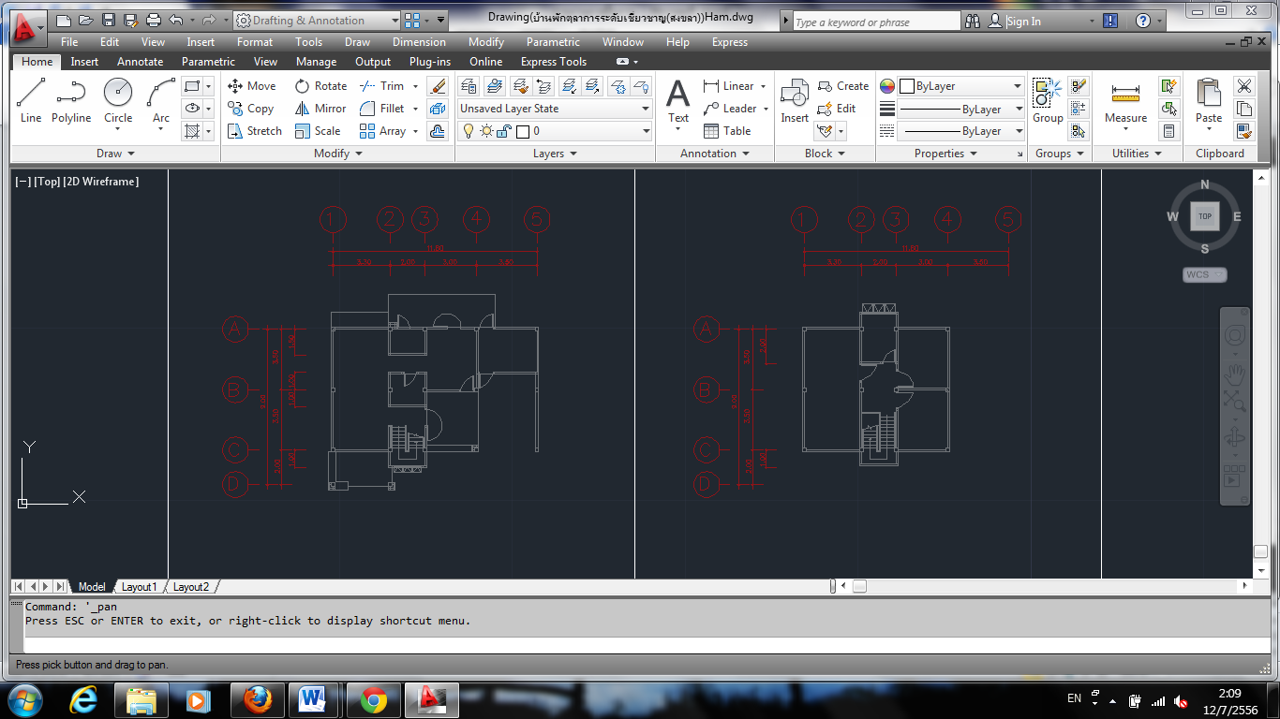
รูปที่ 1 โครงสร้างบ้านที่ทำลง AutoCad เรียบร้อยแล้ว
หลังจากเขียนโครงสร้างบ้านเสร็จแล้ว ก็จะเป็นการออกแบบระบบเต้ารับและเครื่องปรับอากาศซึ่งจะง่ายที่สุดก่อนโดยใช้การประมาณตามความเหมาะสม โดยคำนวณ BTU จากสูตร (800 * Area) เป็นต้น ส่วนเต้ารับก็จะใส่ตามมุมห้องหรือตามแต่เหมาะสม โดยจะไม่ให้วงจรหนึ่งๆเกิน 10 เต้ารับ
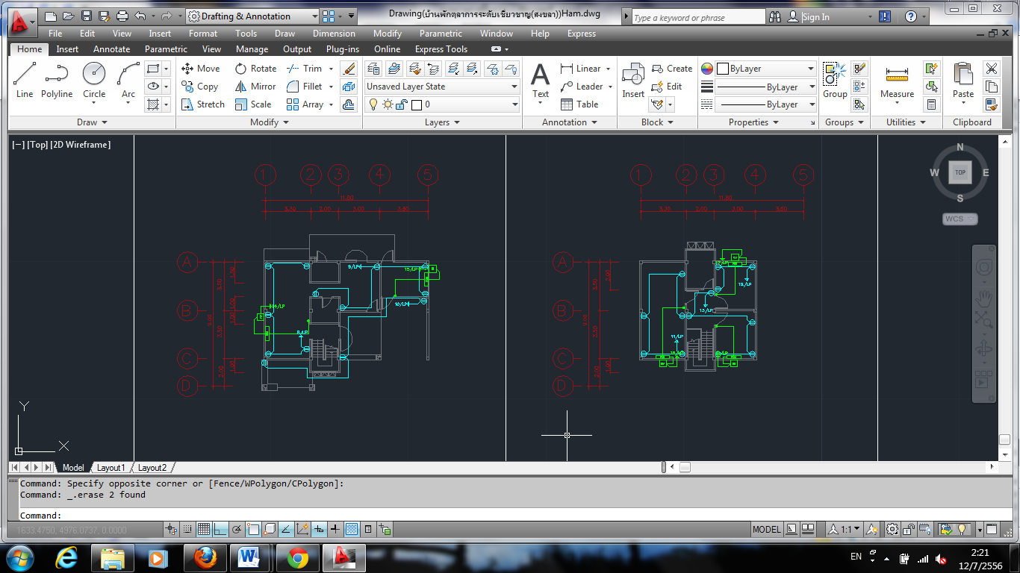
รูปที่ 2 วงจรเต้ารับและเครื่องปรับอากาศที่เสร็จแล้ว
ต่อไปก็เป็นการออกแบบระบบแสงสว่าง โดยในตอนนี้ไม่ได้ใช้หลักการอะไรพิเศษ จะใช้ DownLight, Fluorescent และโคมไฟติดผนัง ติดตามความเหมาะสม เช่น ในห้องนอน จะมีการติดไฟผนังไว้ข้างๆหัวเตียง และเลี่ยงการติด DownLight ให้ตรงกับเตียงนอน(เป็นความเชื่อส่วนบุคคล) อีกทั้งบอกตำแหน่ง switch ปิดเปิดไฟให้สะดวกกับการใช้งาน เช่น ไฟบันไดควรเป็น switch 2 ทาง เป็นต้น และทำการใส่เครื่องทำน้ำอุ่น และเลือกตำแหน่งที่ตั้งของตู้ MDB โดยเลือกให้อยู่ในตำแหน่งที่เข้าออกสะดวก และมีพื้นที่ใช้งานมากพอ
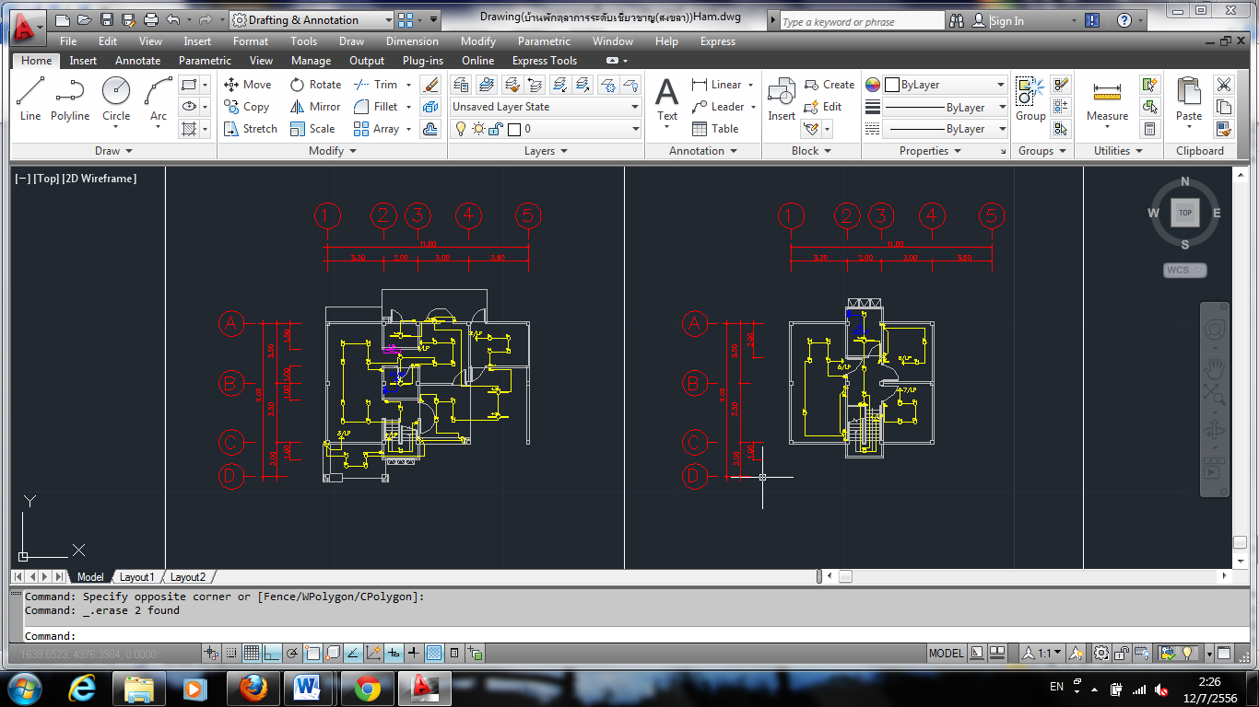
รูปที่ 3 ระบบแสงสว่าง เครื่องทำน้ำอุ่น และตำแหน่งตู้ MDB
หลังจากนั้นก็ทำการเขียน Load Schedule และทำการคำนวณโหลด เขียน Single Line Diagram และเขียนตารางสัญลักษณ์ เพื่อให้คนที่มาดูสามารถเข้าใจแบบได้ง่าย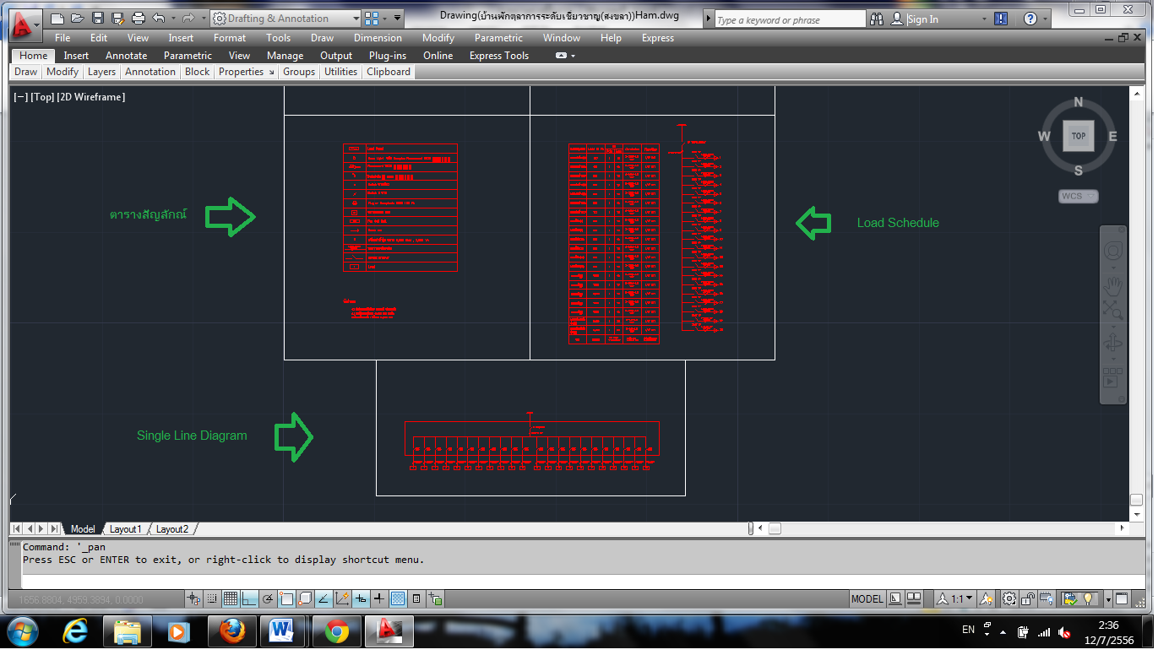
รูปที่ 4 ตารางสัญลักษณ์, Load Schedule, Single Line Diagram

โปรแกรม Calculux
โปรแกรม CalcuLux เป็นโปรแกรมที่พี่ที่กรมฯแนะนำ ใช้ในการออกแบบระบบแสงสว่างแบบคร่าวๆและสะดวก โดยเริ่มจากเมื่อเปิดโปรแกรมทุกครั้งจะได้หน้าตาแบบนี้
รูปที่ 5 CalcuLux
จากนั้นคลิกที่ File > New Project จะได้หน้าตาแบบนี้
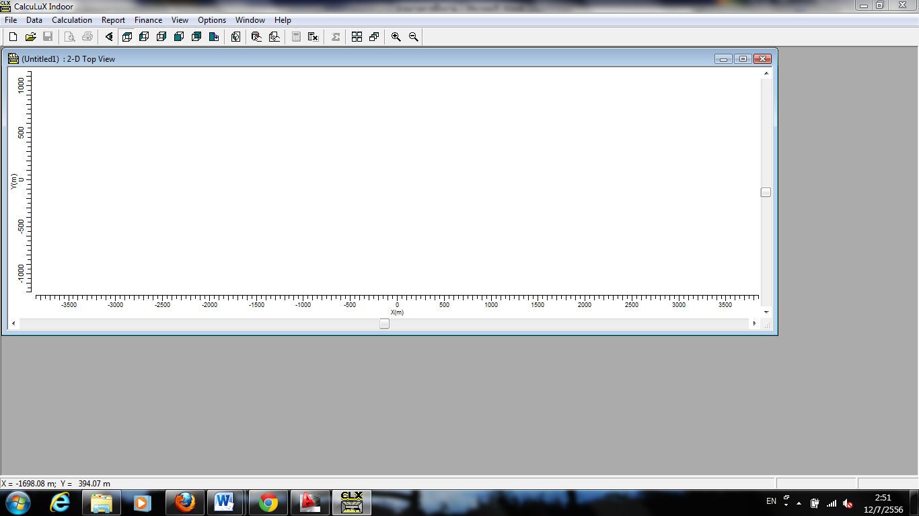
รูปที่ 6 CalcuLux
จากนั้นคลิกที่ Room จะปรากฏหน้าต่างขึ้น ใส่ขนาดห้อง (กว้าง ยาว สูง) ใส่ค่าสะท้อนของเพดาน ผนัง พื้น และใส่ค่า Lux ที่ต้องการ จากนั้นคลิกปุ่ม OK
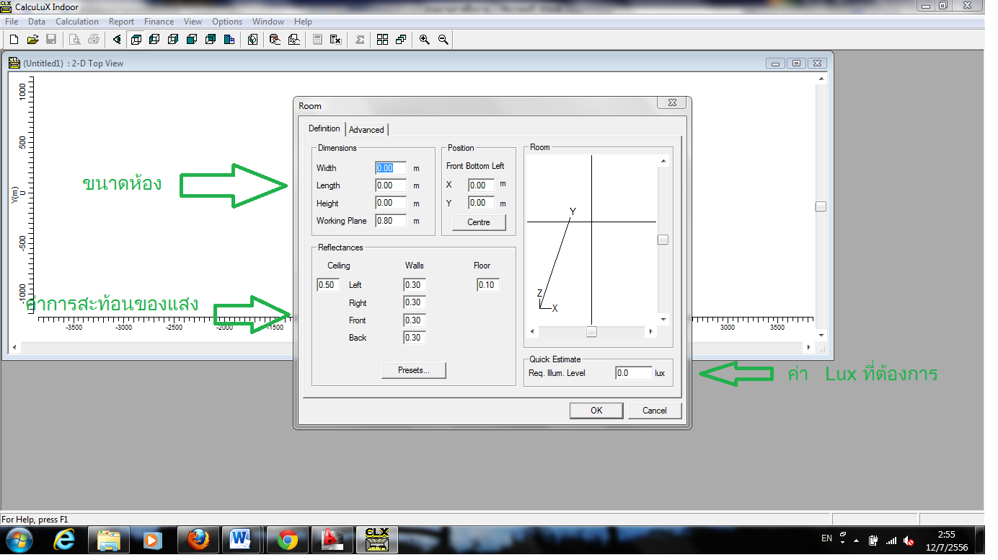
รูปที่ 7 CalcuLux
จากนั้นคลิกที่ Data > Project Luminaires… จะปรากฏหน้าต่างขึ้นมา คลิก Add > File จากนั้นก็เลือกชนิดของโคมไฟที่ต้องการ
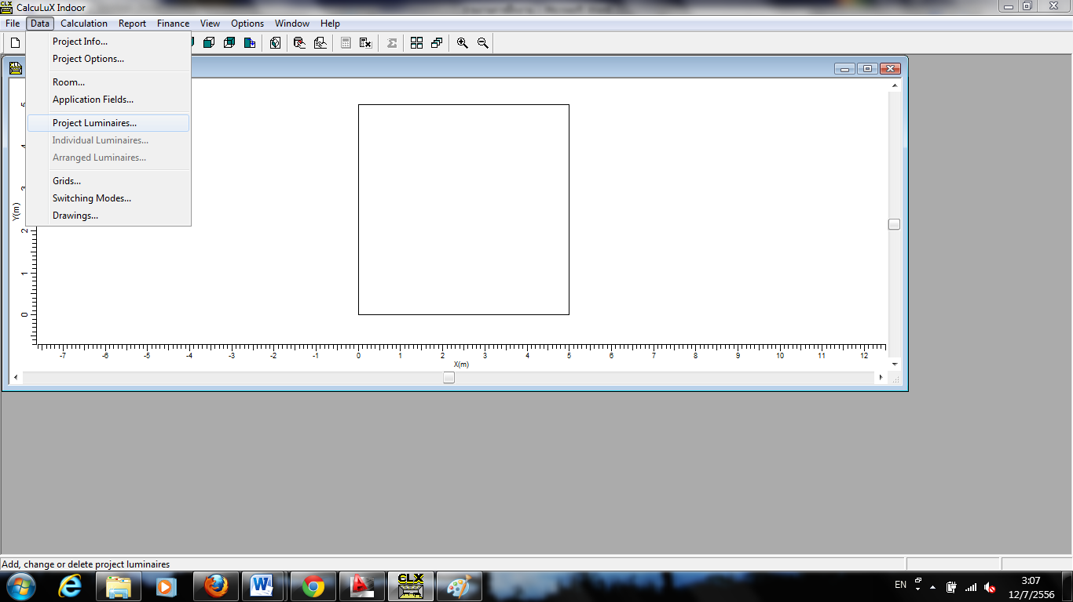
รูปที่ 8 CalcuLux
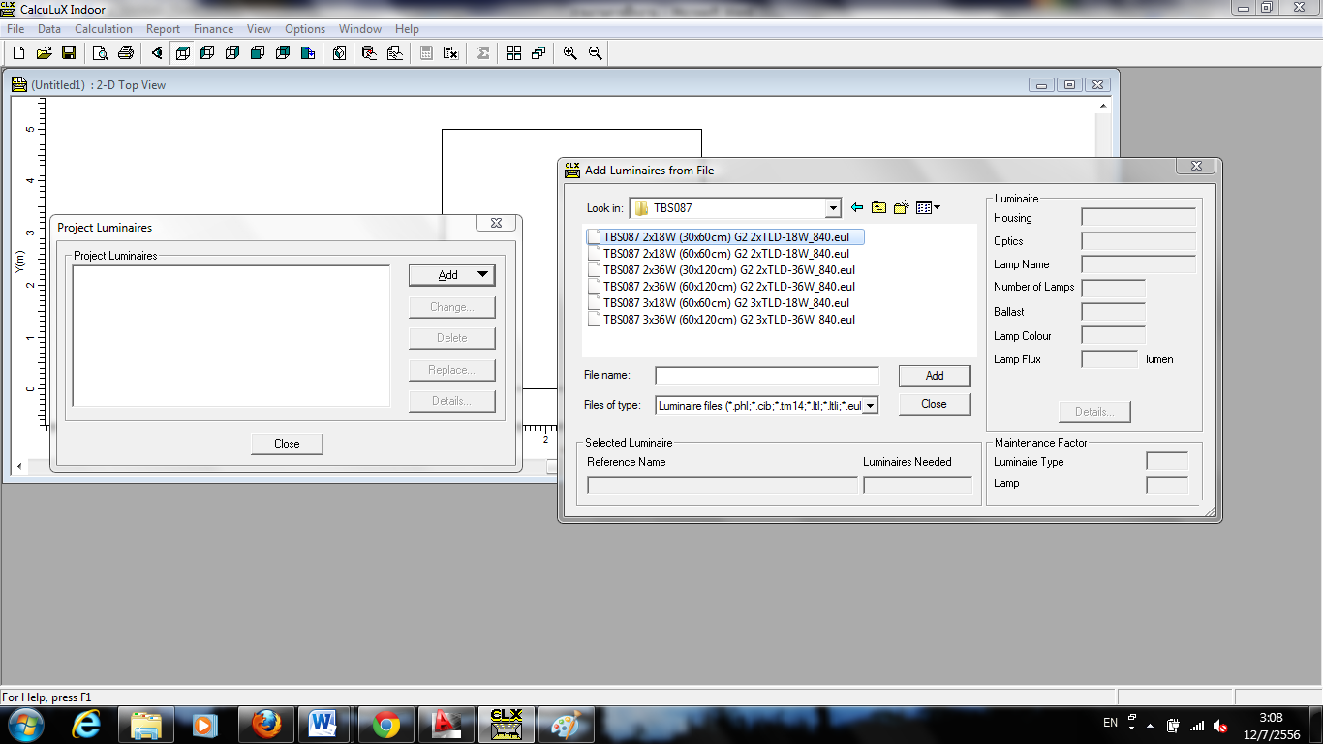
รูปที่ 9 CalcuLux
คลิกที่ Data > Grids > Add เลือก Working Plane
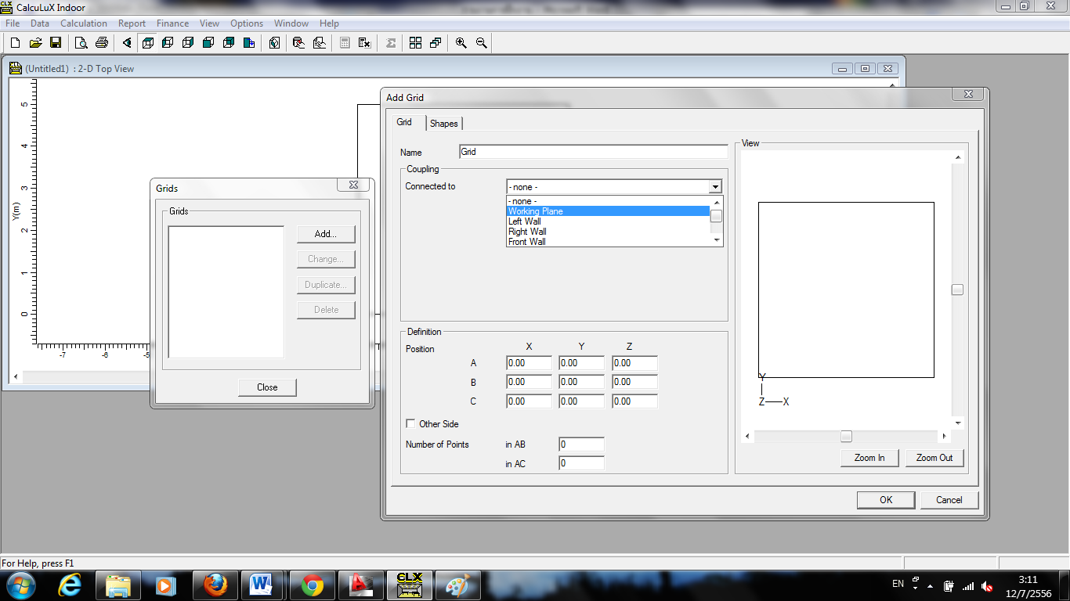
รูปที่ 10 CalcuLux
คลิกที่ Data > Arranged Luminaires… > Add > Room Block จะปรากฏหน้าต่างขึ้นมา
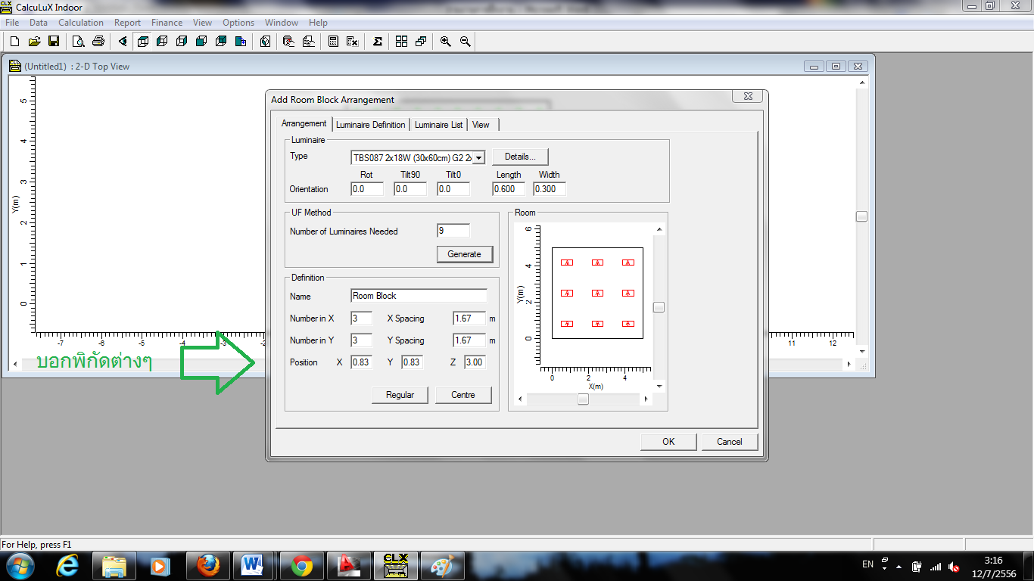
รูปที่ 11 CalcuLux
โดยการกด Generate จะเป็นการแสดงผลตามที่โปรแกรมคำนวณไว้ โดยพิกัดต่างๆของดวงโคมจะมีบอกไว้ด้วย และเราสามารถดูได้ว่าช่วงพื้นที่ไหนได้แสงสว่างกี่ Lux ได้ด้วย โดยการคลิกที่รูปเครื่องคิดเลข(Show Results)ตามรูป
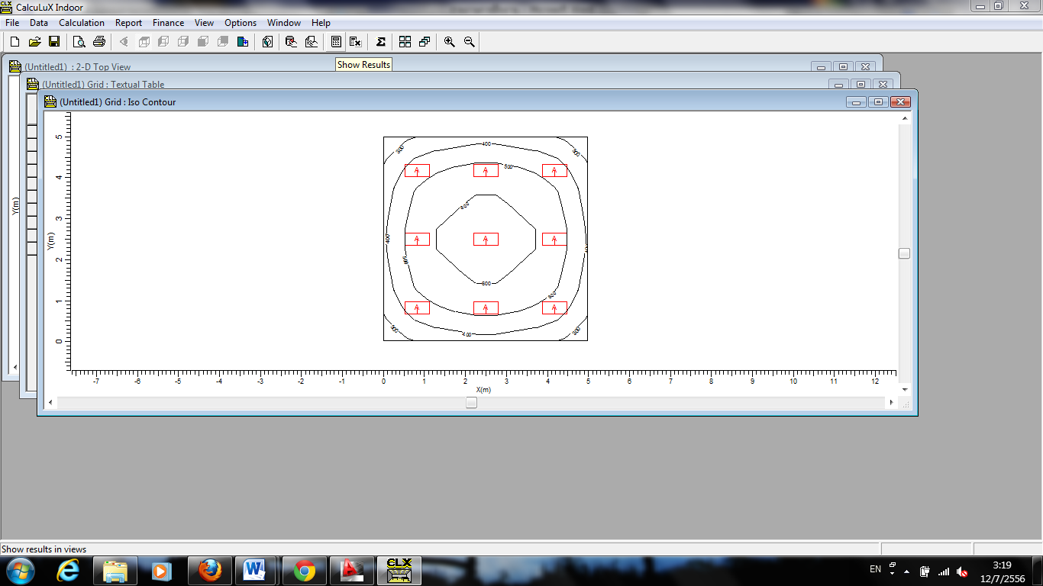
รูปที่ 12 CalcuLux
งานออกแบบสำนักอัยการ
งานนี้พี่เค้าให้แบบสถาปัตย์มา เรามีหน้าที่ออกแบบอย่างเดียว โดยเริ่มจากออกแบบระบบง่ายๆก่อน เช่น เต้ารับ เครื่องปรับอากาศ แล้วค่อยเป็นระบบแสงสว่าง โดยอาจใช้โปรแกรม CalcuLux ช่วยคำนวณในห้องสำคัญๆ ส่วนพวกทางเดินกับห้องรับแขกก็ใช้การประมาณเอา ถ้าห้องไม่เป็นสี่เหลี่ยมก็ตัดหรือเพิ่มเอาตามความเหมาะสม จากนั้นก็เลือกตำแหน่งวางตู้ต่างๆ ในที่นี้มีเหมาะสมคงเป็นห้องข้างๆลิฟต์ที่เดียว โดยจะแบ่งเป็นตู้ แสงสว่าง-เต้ารับ กับตู้ เครื่องปรับอากาศ และทำ Load Schedule
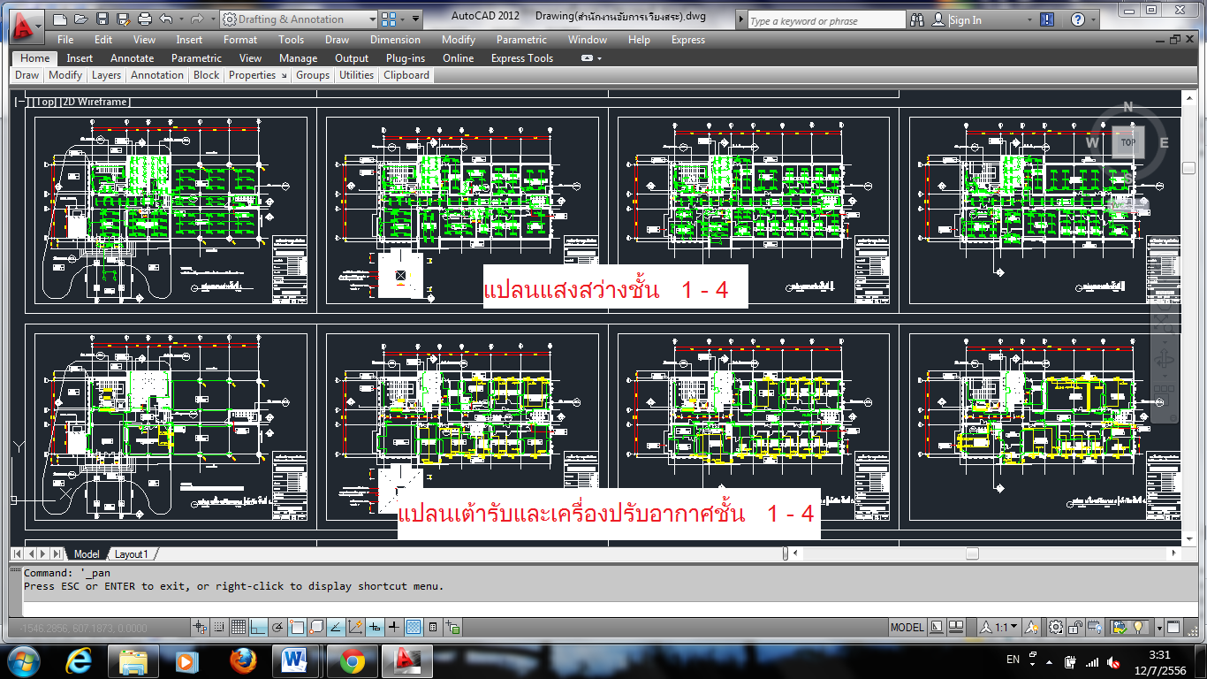
รูปที่ 13 ระบบแสงสว่าง เต้ารับ เครื่องปรับอากาศ
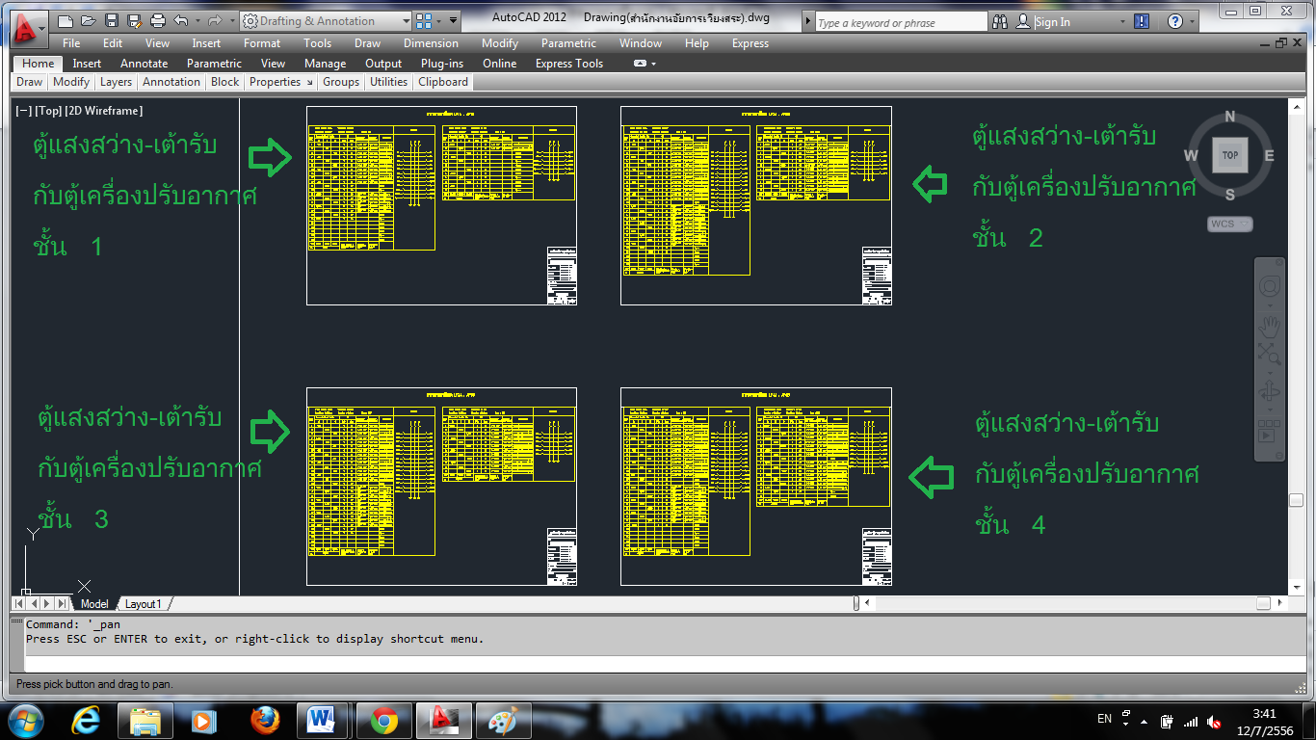
รูปที่ 14 Load Schedule
จากนั้นก็ทำระบบโทรศัพท์ ระบบคอมพิวเตอร์ โดยกำหนดตำแหน่งเต้ารับสัญญาณลงไป และทำระบบแจ้งเหตุเพลิงไหม้ โดยการติดตั้งให้ติดตั้ง Heat Detector สำหรับที่โล่ง Smoke Detector สำหรับที่ๆคำนึงถึงชีวิต ติดอุปกรณ์แจ้งเหตุเพลิงไหม้ด้วยมือในระยะห่างกัน 60 m. แต่ตึกนี้ยาวแค่ 30 m. แต่เนื่องจากอุปกรณ์แจ้งเหตุเตือนภัยต้องติดทุกระยะ 30 m. จึงติดอุปกรณ์แจ้งเหตุด้วยมือไว้ 2 ที่ โดยแต่ละชั้นจะถือเป็น Zone หนึ่งโซน และระบบแจ้งเหตุเพลิงไหม้นั้นใช้การติดตั้งแบบ Hard Wire
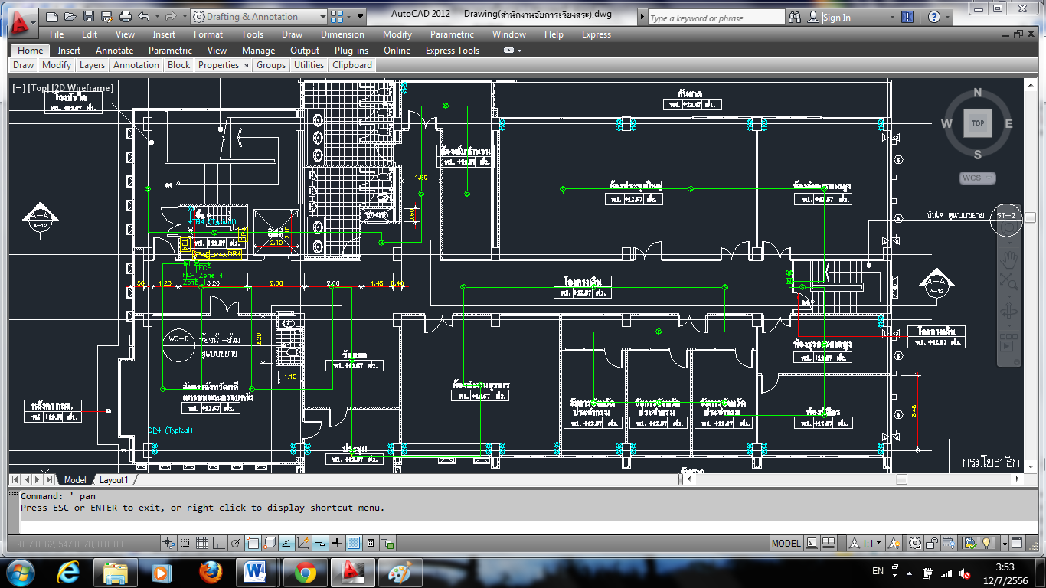
รูปที่ 15 ระบบโทรศัพท์ คอมพิวเตอร์ แจ้งเหตุเพลิงไหม้
จากนั้นก็ทำระบบล่อฟ้า โดยในที่นี้ใช้วิธีแบบ Mesh
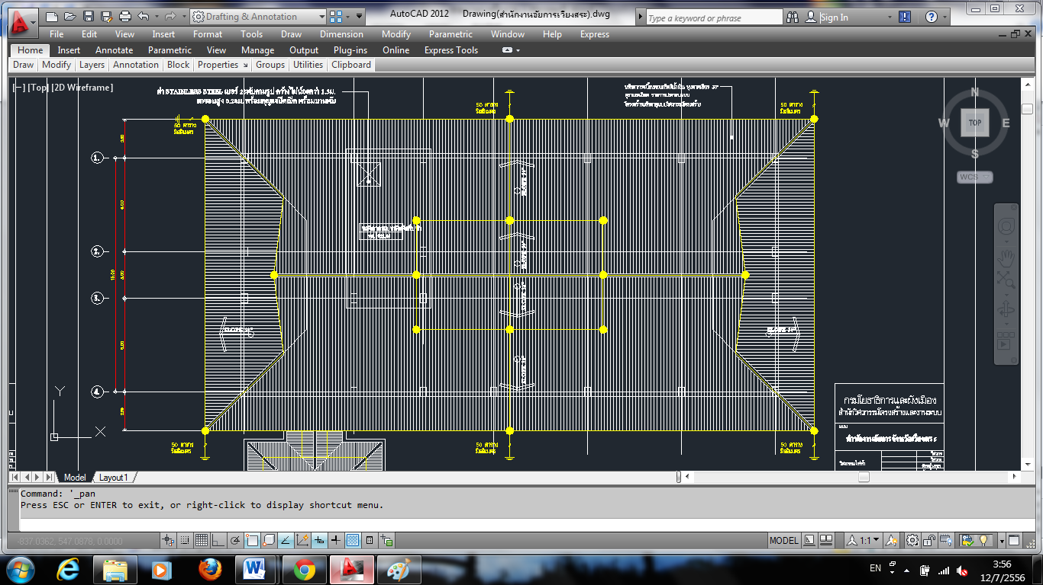
รูปที่ 16 ระบบล่อฟ้า
ต่อมาก็เขียน Single Line Diagram, Riser Diagram, ตารางสัญลักษณ์, สารบัญประกอบแบบ
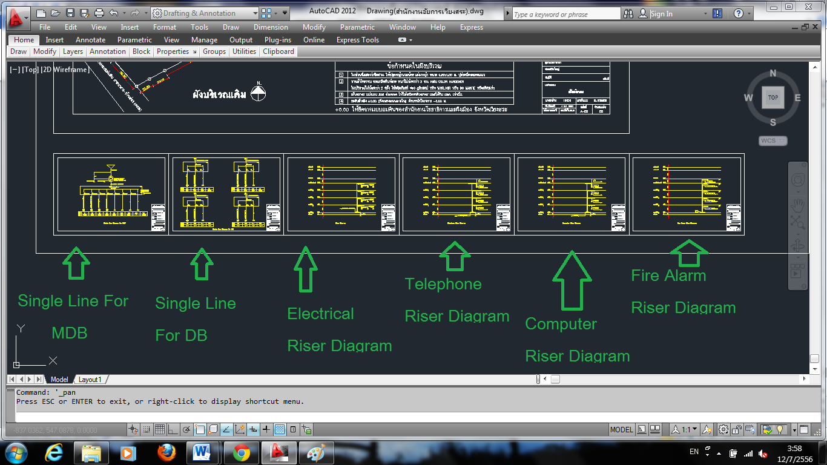
รูปที่ 17 Single Line Diagram, Riser Diagram
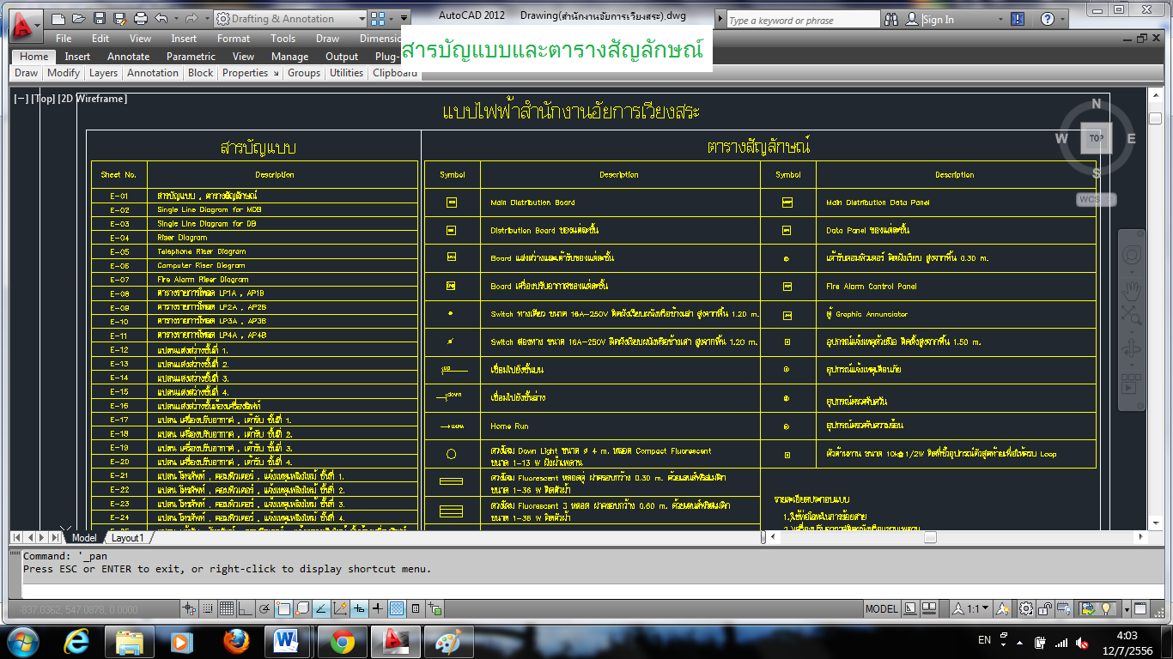
รูปที่ 18 ตารางสัญลักษณ์, สารบัญประกอบแบบ

งานออกแบบอาคารชุด 10 ชั้น
งานนี้ถือว่าอยู่ในหมวดของอาคารสูงด้วย ดังนั้นจึงต้องมีการติดตั้งแหล่งจ่ายไฟฉุกเฉินด้วย ส่วนการติดตั้งระบบต่างๆจะเหมือนกับแบบก่อนๆ แต่การคำนวณโหลดจะต่างออกไป โดยต้องมีการนำค่า Co-Incidence Factor มาคิดด้วย และเนื่องจากเป็นอาคารชุดแบบง่ายๆ ชั้น 3-10 จึงมีลักษณะแบบเดียวกัน โดยการเขียน Load Schedule ของห้องชุด ในที่นี้จะเขียนเสมือนว่าห้องๆหนึ่งเป็นวงจรย่อยวงจรหนึ่ง และขนาดแหล่งจ่ายไฟฉุกเฉินหาจากโหลดส่วนกลางที่จำเป็นยามฉุกเฉินทั้งหมดรวมกัน เช่น ปั๊มน้ำ เป็นต้น และเลือกเป็นแบบ Standby Power Rating Type เนท่องจากมีโอกาสใช้ไม่มาก
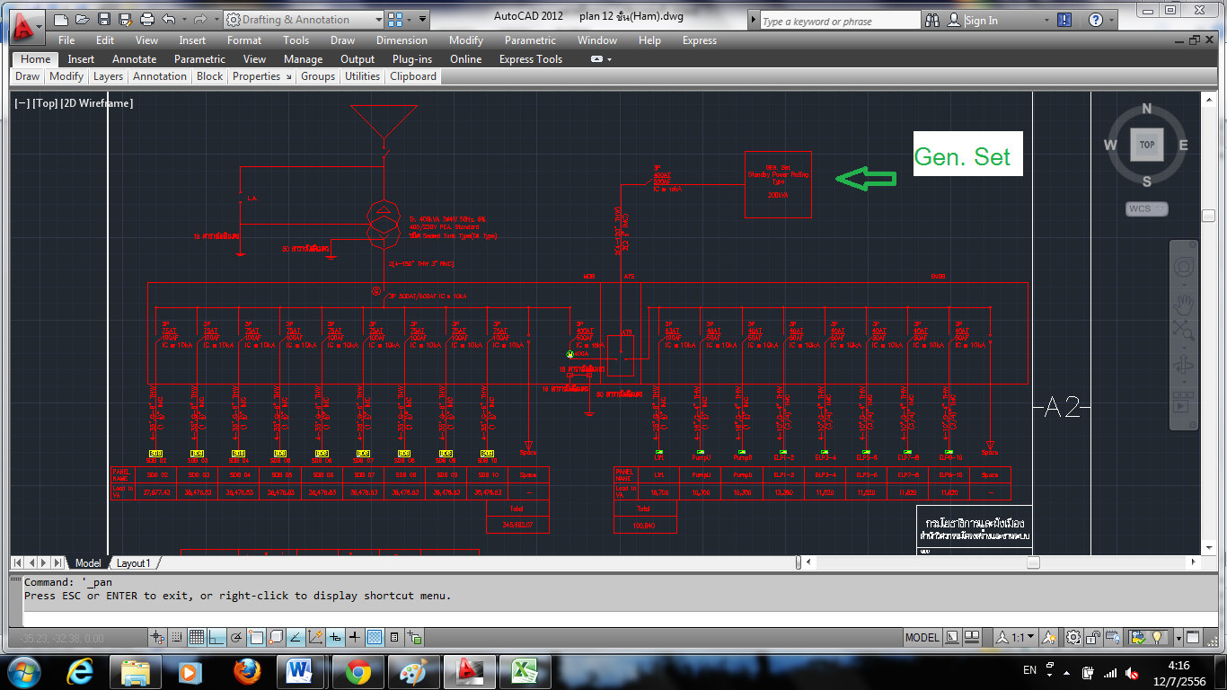
รูปที่ 19 Single Line Diagram
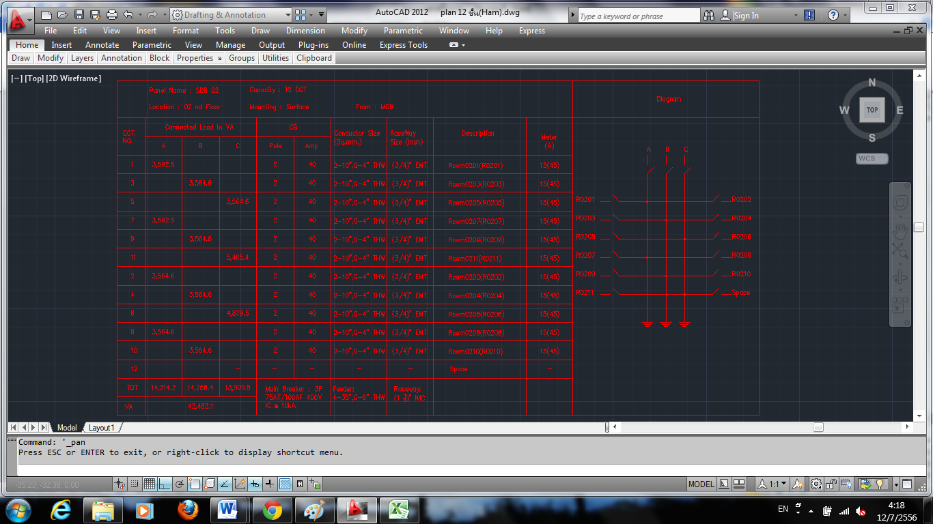
รูปที่ 20 Load Schedule
บทสรุป
ประโยชน์ที่ได้จากการฝึกงานในครั้งนี้
-การได้เรียนรู้ระบบต่างๆนอกเหนือจากที่เรียน
-รูปแบบการทำงานที่ใช้กันจริงๆ
-หลักการคิดและเคล็ดลับเล็กๆน้อยๆจากผู้ที่มีประสบการณ์ทำงานจริง
ปัญหาและอุปสรรค
-ความรู้ที่มีในตอนแรกไม่มากพอ ทำให้รู้สึกกดดันเวลาทำงาน

ข้อเสนอแนะ
อยากให้ทางคณะและสถานประกอบการ ระบุถึงรายละเอียดของงานให้ชัดเจน และรับนิสิตฝึกงานมากกว่านี้ รวมทั้งเพิ่มเวลาในการเลือกด้วย

